Procédure de qualification
Série d’exemple
Agricultrice / Agriculteur Bio CFC
Connaissances professionnelles orales
Domaine de compétence: Production animale approfondissement Bio
Note se rapportant au point d'appréciation: LWB_B_Production animale_o

Cet examen comprend des illustrations et d'autres annexes dans huit sous-dossiers, qui sont livrés séparément. Les chefs experts peuvent choisir parmi ces documents les exemples qu'ils souhaitent.

V E R S I O N P O U R L E S C A N D I D A T S

Directives sur les situations d'examen

L'examen oral dure 20 minutes par domaine et comprend trois questions. Pour chaque examen, le candidat/la candidate dispose de 20 minutes de préparation.

• Dans la liste, il faut choisir trois situations par candidate/candidat, couvrant trois objectifs évaluateurs différents. Lors du choix des trois situations, il convient de veiller à couvrir autant que possible le domaine concerné.

• Pour chaque question, il est prévu une durée de 6 – 7 minutes environ pour la réponse.

• Si nécessaire, les experts peuvent poser des questions complémentaires, qui seront notées sur le procès-verbal d'examen.

• Outre les réponses attendues, les experts reçoivent une feuille de procès-verbal vierge, sur laquelle noter le déroulement de l'entretien, les commentaires, les notes partielles et, le cas échéant, les questions complémentaires.

• Chaque question est évaluée par une note de 1 à 6. La note de l'examen est la moyenne des trois notes partielles, arrondie à la demi-note.

• Les moyens auxiliaires doivent être préparés en fonction des questions.

Attention : ceux-ci sont des exemples de questions. De nouvelles questions pourraient être posées pour la prochaine PQ

Rédigé par: Groupe de travail OrTra AgriAliForm
Éditeur: CSFO, département Procédures de qualification, Berne
Table des matières

1. Catalogue des taureaux d’IA 4
2. Monte naturelle et insémination artificielle 5
3. Comportement naturelle du bétail laitier 6
4. Marché des veaux bio 7
5. Sélection 8
6. Fécondité 9
7. État corporel 10
8. Vaches à cornes 11
9. Élevage, adapté aux conditions du lieu (zone de montagne) 12
10. Alimentation (fourrage de base) 13
11. Persistance 14
12. Plan d’affouragement du bétail laitier 15
13. Affouragement des génisses d’élevage bio 17
14. Gestion des parasites chez les bovins en cas de détention au pâturage 18
15. Races bovines 19
16. Races bovines laitières 22
17. Races de bovins à viande 24
18. Affouragement au pâturage 26
19. Paramètres de fécondité 27
20. Santé des animaux dans l’agriculture biologique 28
21. Affouragement du veau nouveau-né 29
22. Contrôle de l’affouragement 30
23. Contrôle laitier Schéma à 6 cases 31
24. Décision en matière de sélection 32
25. Évolution de la NEC d’une vache bio 33
26. Vente de bétail, garantie en matière de commerce de bétail laitier bio 34
27. Vente de bétail, garantie en matière de commerce de vaches allaitants bio 35
28. Utilisation de médecine alternative pour soigner les animaux 36
29. Santé animale : diarrhée des veaux 37
30. Acheter une vache allaitante 38
31. Santé des veaux : élevage allaitant 39
32. Élevage des veaux par la mère ou une vache nourrice 40
33. Élevage bio de porcs 41
34. Génétique des porcs biologiques 42
35. Alimentation des porcs bio 43
36. Élevage bio de volailles 44
37. Aspect saisonnier du marché du lait bio 45
38. Aspect saisonnier du marché de la viande bio 46
39. Tarissement des vaches bio 47
40. Affouragement d’hiver d’un troupeau de vaches laitières 48
41. Affouragement d’hiver d’un troupeau de vaches allaitantes 49
42. Affouragement des vaches taries 50
43. Choisir des animaux d’élevage (bétail laitier bio) | Obj. : B8.2, B8.4 52
44. Choisir des animaux d’élevage (vaches allaitantes bio) 53
45. Décompte d’abattage Natura-Beef bio | Obj. : B8.5.3 54
46. Décompte d’abattage engraissement au pâturage bio 55
47. Concentrés, affouragement basé sur les herbages 56
48. Composants du lait sur une exploitation biologique 57
49. Remonte de troupeau 58

Catalogue des taureaux d’IA
Situation
Vous devez choisir dans le catalogue des taureaux d’IA un taureau pour l’insémination des vaches de votre exploitation biologique ; à quelles caractéristiques prêtez-vous attention ?
- À quoi un agriculteur biologique doit-il faire particulièrement attention quand il choisit des taureaux ? Justifiez votre réponse.
- Choisissez un taureau convenant pour une exploitation biologique et justifiez votre choix. Quels sont ses points forts et ses points faibles ? Pourquoi choisiriez-vous ce taureau ?
- Que représente le et le dans le catalogue des taureaux ? Que signifie-t-il pour une exploitation en bio ?
Ressources
Catalogue des taureaux

Monte naturelle et insémination artificielle
Situation
En agriculture biologique, on recommande la monte naturelle, mais l’insémination artificielle (IA) est aussi autorisée.
- Expliquez les avantages et les inconvénients de ces deux techniques de reproduction.
- Quelles différences y a-t-il lors du choix d’un taureau entre les taureaux de monte naturelle et les taureaux d’IA ?

Ressources
Aucune

Comportement naturelle du bétail laitier
Situation
Le comportement naturel de l’espèce est très important en agriculture biologique. Il est pris en compte dans l’élaboration des directives bio ainsi que dans l’aménagement des étables et la détention des vaches laitières bio.
a) Expliquez le comportement naturel des vaches et des veaux. Quelles en sont les conséquences pour la détention ou la stabulation ?
b) Examinez les deux photos suivantes qui présentent des signaux de vaches. Quelles observations faites-vous ?
Qu’est-ce qui vous paraît bon ? Que changeriez-vous ?
c) Pourquoi l’observation des animaux revêt-elle une si grande importance sur une exploitation bio ?

Ressources
Photos de différents signaux de vaches (situations en stabulations libres) (voir annexes de l’examen)

Marché des veaux bio
Situation
Actuellement, de nombreux veaux de race laitière sont engraissés dans des exploitations conventionnelles et de nombreux animaux ne sont pas commercialisés comme bétail de boucherie bio.
- Comment expliquez-vous cette situation ?
- L’objectif est de conserver une plus forte valeur ajoutée dans le secteur de la viande bio. Pour ce faire, il faudrait changer plusieurs choses. Citez et expliquez diverses modifications pouvant être apportées au mode de détention des veaux, à l’affouragement, aux méthodes d’élevage et aux systèmes de commercialisation.

Sélection
Situation
Vous reprenez trois vaches bio de l’exploitation voisine dont l’exploitant part à la retraite.
- Lesquelles de ces trois vaches bio utiliseriez-vous pour la reproduction ? Justifiez votre réponse.
- Expliquez la différence entre bétail d’élevage et bétail de rente.
- Une exploitation bio présente des exigences particulières envers les animaux d’élevage : lesquelles aussi en termes de valeurs d’élevages ?

Ressources
Feuille de performance de trois vaches bio (voir annexe de l’examen)
Feuilles de performance actuelles de https://www.brunanet.ch/BrunaNet/, https://www.redonline.ch/redonline/

Fécondité
Situation
Vous gérez une exploitation bio et avez inscrit votre troupeau de vaches laitières au programme SRPA Pâturage (70 % de l’ingestion de MS au pâturage). Vous recherchez maintenant des vaches adaptées pour agrandir votre troupeau.
a) Évaluez la fécondité de ces trois vaches au moyen des feuilles de performances
b) À quels caractères de performance, de morphologie et de fitness la fécondité est-elle liée ? Comment les évaluez-vous chez ces trois vaches ? (Indiquez sur l’animal ou sur le certificat d’élevage)
c) Laquelle de ces trois vaches choisiriez-vous pour votre troupeau ? Justifiez votre réponse.

Ressources
Feuilles de performances de trois vaches (voir en annexe)

État corporel
Situation
Lors d’une exposition de bétail, vous cherchez de nouvelles vaches pour agrandir votre troupeau.
- Évaluez l’état corporel (NEC / BCS) de ces trois vaches et faites le lien avec le stade de la lactation.
- Est-il nécessaire de tenir compte de quelque chose en particulier dans l’affouragement de ces animaux ?
- Expliquez la relation qui existe entre l’état corporel et la persistance. Pourquoi ces deux caractéristiques sont-elles particulièrement importantes pour l’élevage en exploitation biologique ?

Ressources
Images de trois vaches avec NEC différente
Fiche d’évaluation de la NEC du FiBL (lien FIBL-Shop, 1414)

Vaches à cornes
Situation
Vous voulez détenir des vaches à cornes en stabulation libre et, à cet effet, construire une nouvelle étable avec un bon aménagement de l’espace.
- Comment aménagez-vous l’aire d’alimentation et les abreuvoirs ainsi que les aires de repos et d’exercice pour les vaches à cornes ?
- À quoi devez-vous veiller lors de l’aménagement de la salle de traite ?
- Quelles mesures appliquez-vous pour que les nouveaux animaux s’intègrent au mieux au troupeau ?

Ressources : aucunes

Élevage, adapté aux conditions du lieu (zone de montagne)
Situation
Vous reprenez une exploitation herbagère en zone de montagne 3 et vous voulez la convertir à l’agriculture biologique. À l’étable se trouvent des vaches mères limousines de grand gabarit. L’ancien chef d’exploitation vendait beaucoup d’animaux d’élevage dans la région du Plateau.
Pour que votre élevage soit le mieux adapté aux conditions du lieu et le plus respectueux possible des animaux, que pouvez-vous faire a) à court terme et b) à long terme ? (consigne : sans renouveler complètement le cheptel bovin)

Ressources
Aucune

Alimentation (fourrage de base)
Situation
Il est connu qu’une consommation élevée de fourrage de base est très importante, en particulier dans une exploitation biologique.
- Une consommation élevée de fourrage de base est très importante dans une exploitation biologique. Expliquez ça !
- Au moyen de quelles mesures pouvez-vous augmenter la consommation de fourrage de base ?
- À quoi veillez-vous lors de la sélection des animaux si une grande consommation de fourrage de base est un critère important pour vous ?

Ressources
Aucune

Persistance
Vous avez trois vaches qui ont toutes une production de 7000 kg de lait par lactation. Durant la phase de production, ces trois vaches présentent un NEC de 2,75. La première vache a une très bonne persistance, la deuxième une persistance moyenne et la troisième une mauvaise persistance.
- En quoi ces différences dans la persistance influent-elles sur le développement du NEC au cours de la lactation ?
- Est-il nécessaire de tenir compte de quelque chose en particulier dans l’affouragement de ces animaux ?
- Expliquez la relation qui existe entre l’état corporel et la persistance. Pourquoi ces deux caractéristiques sont-elles particulièrement importantes pour l’élevage en exploitation biologique ?

Ressources
Aucune

Plan d’affouragement du bétail laitier
Situation
Vous trouverez à la page suivante l’affouragement d’hiver du bétail laitier de l’exploitation labellisée biologique « L'Ensoleillée » et située dans la zone des collines. Interprétez ce plan et proposez des améliorations là où vous le jugez nécessaire.
a) Quels sont les points forts de ce plan d’affouragement ? Quels points faibles détectez-vous dans cette alimentation ? Quels changements précis apporteriez-vous ?
b) Le troupeau a une performance laitière moyenne de 6000 kg. Au vu de la ration, quelle est la quantité de concentré nécessaire pour atteindre cette production laitière ? Comment évaluez-vous cette quantité de concentré ? Faites des propositions d’amélioration si nécessaire.

Ressources
Plan d’affouragement (voir à la page suivante)
Directives Bio Suisse

Plan d’affouragement d’hiver « L’Ensoleillée »

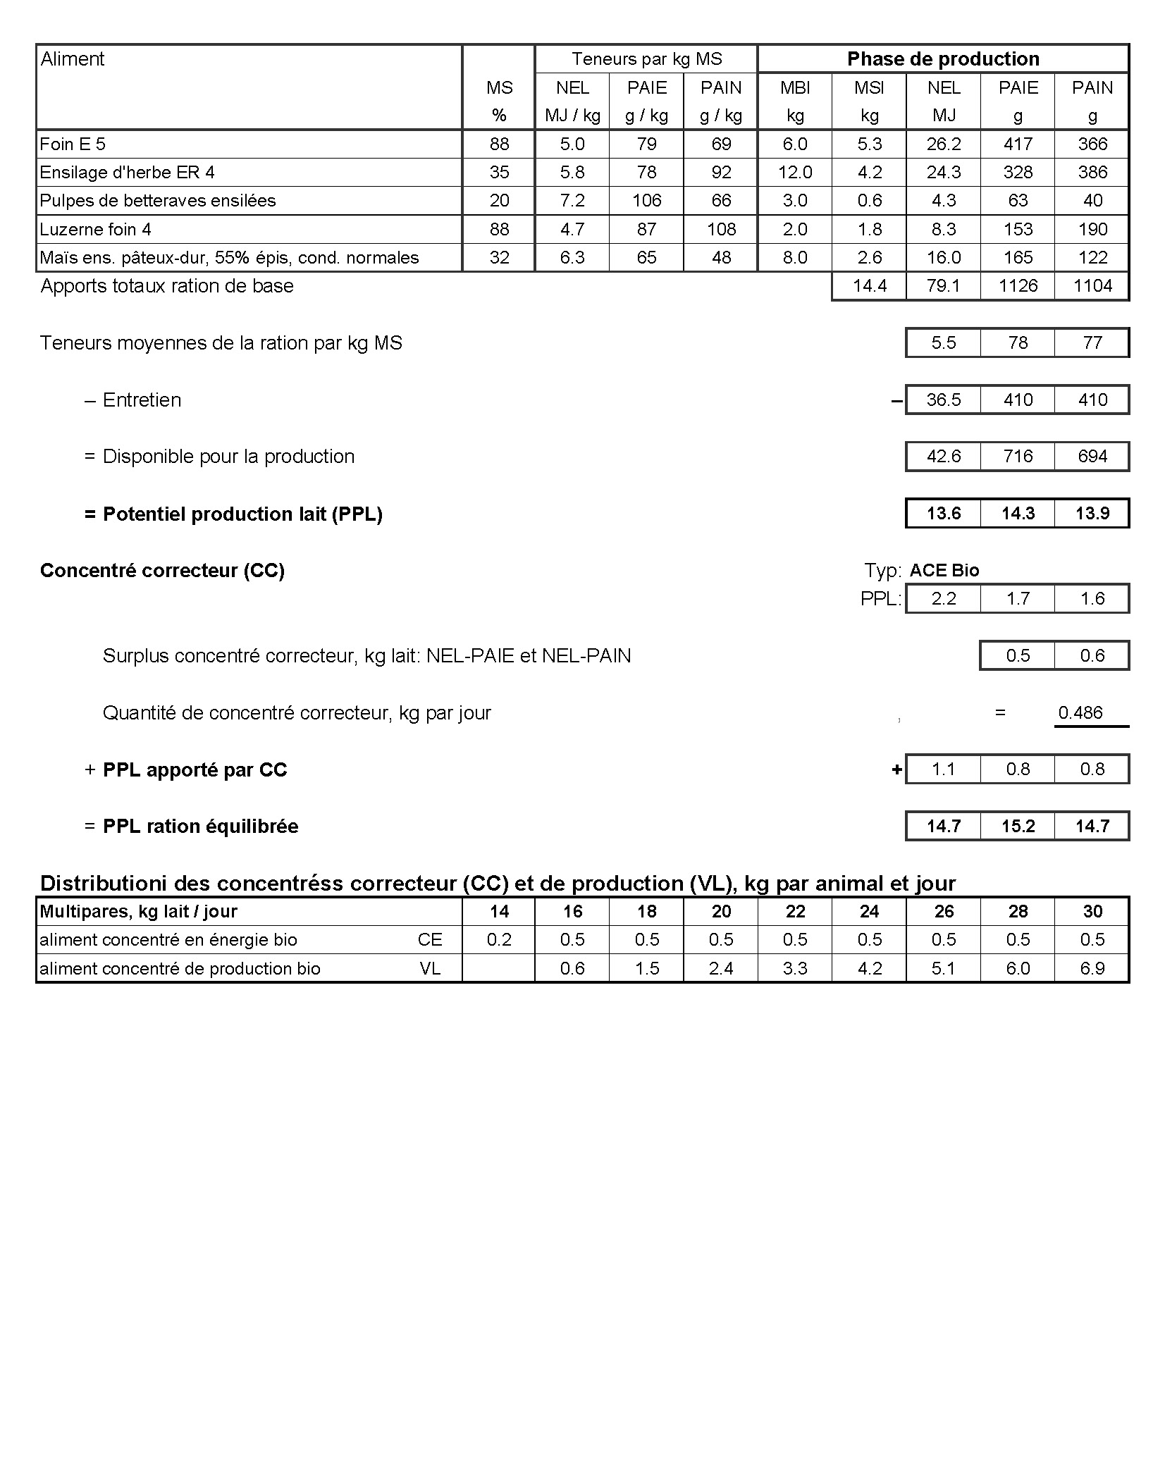

Affouragement des génisses d’élevage bio
Situation
La phase d’élevage est une période importante de la vie d’une vache laitière, durant laquelle sont posées les bases de la productivité future de cette dernière. Vous avez une exploitation biologique en zone de plaine et disposez d’une base fourragère optimale. Comment organisez-vous l’élevage de vos animaux ?
- Expliquez les différentes phases de l’élevage du jeune bétail et ce à quoi vous devez veiller dans leur affouragement. Quels gains journaliers visez-vous ?
- Comment et avec quels aliments fourragers composez-vous la ration de vos génisses d’élevage ?
- Sur toutes les exploitations voisines de la vôtre, l’âge au premier vêlage est de 25 mois. Voulez-vous aussi atteindre cet âge avec vos génisses ? Expliquez les arguments pour ou contre ce but.

Ressources
Directives Bio Suisse (version abrégée)

Gestion des parasites chez les bovins en cas de détention au pâturage
Situation
Les exploitations bio doivent faire paître leurs bovins. Les parasites sont un défi récurrent.
- Indiquez quels sont les parasites auxquels l’on doit fréquemment faire face dans l’élevage bio de bovins au pâturage.
- En quoi ces parasites posent-ils problème pour l’animal, de même que pour l’exploitation ?
- Quelles mesures préventives pouvez-vous prendre sur votre exploitation biologique, afin de maintenir une pression parasitaire aussi faible que possible ?

Ressources
Aucune

Races bovines
Situation
Parmi les photos à la page suivante, indiquez deux races intensives et deux races extensives de bovins à viande et laitiers.
- Comment se nomment ces races ? Quelles sont les caractéristiques distinctives de ces animaux ?
- En agriculture biologique, pourquoi est-il important que la race choisie soit adaptée aux conditions de l’exploitation ?

Photos : voir aux pages suivantes

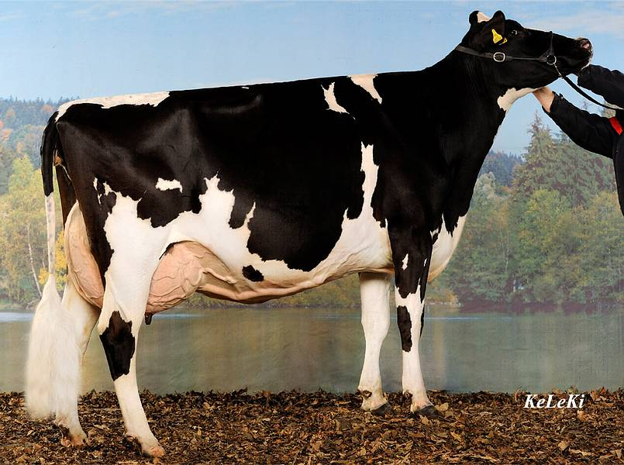 |  | 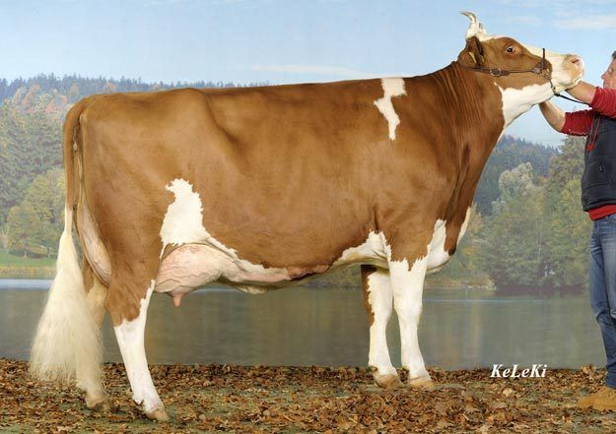
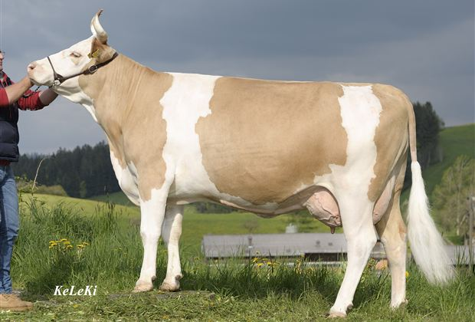 |  | 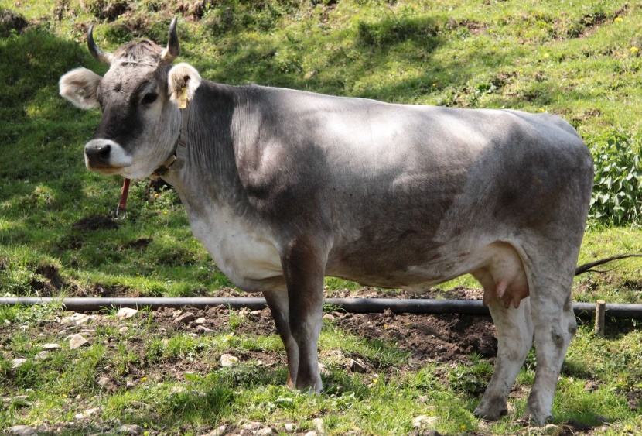
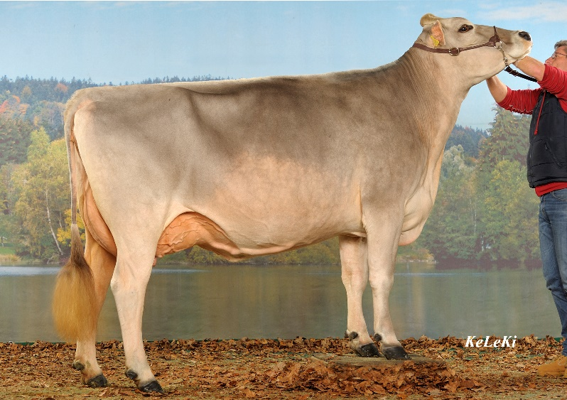 |  | 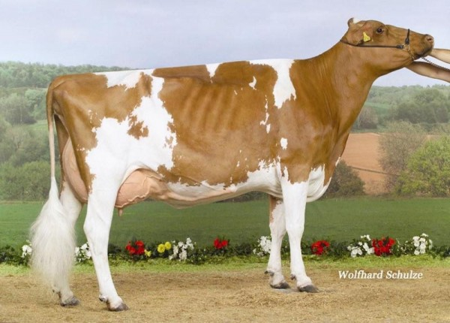
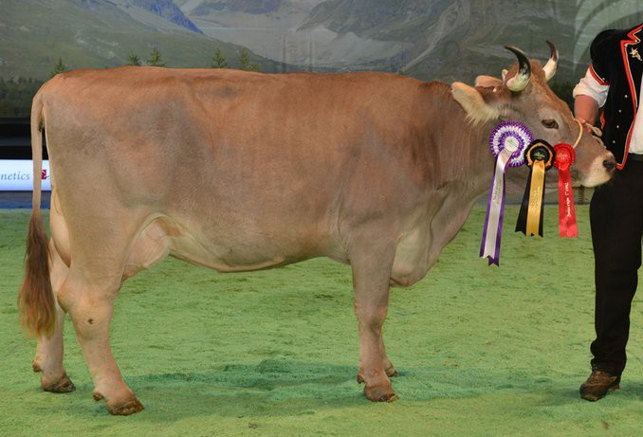 |  | 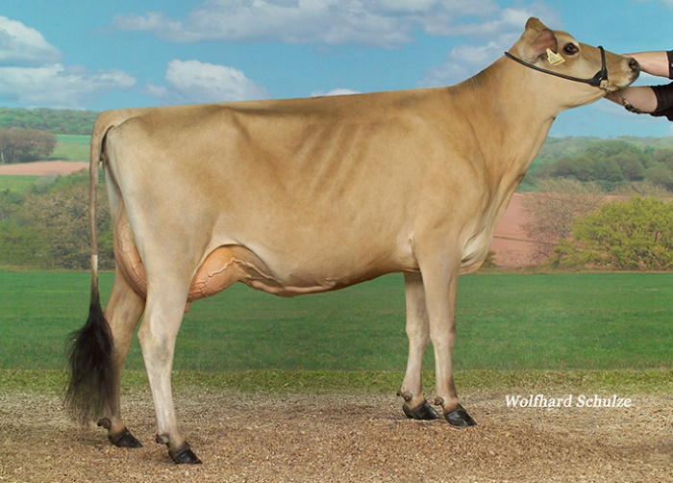
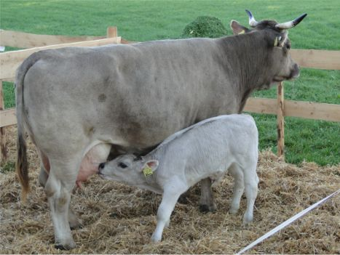 | 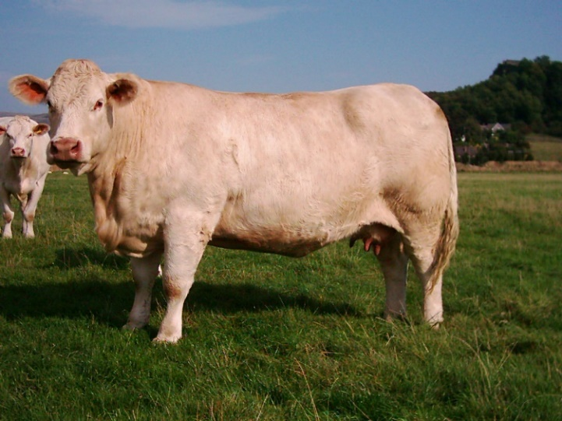
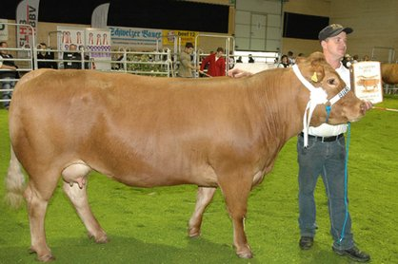 | 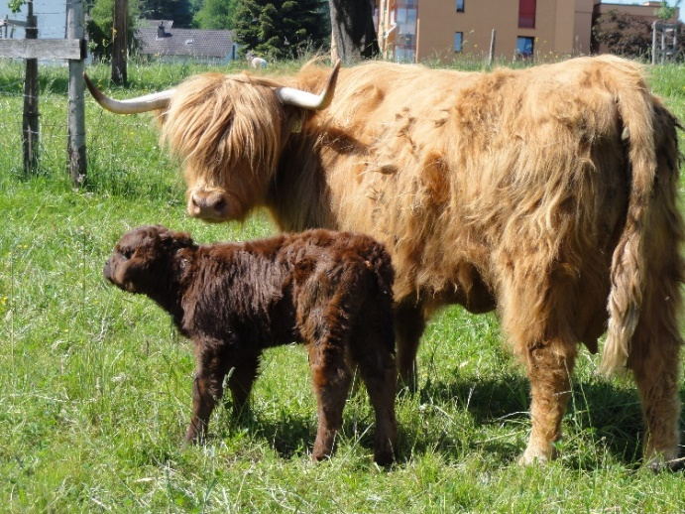
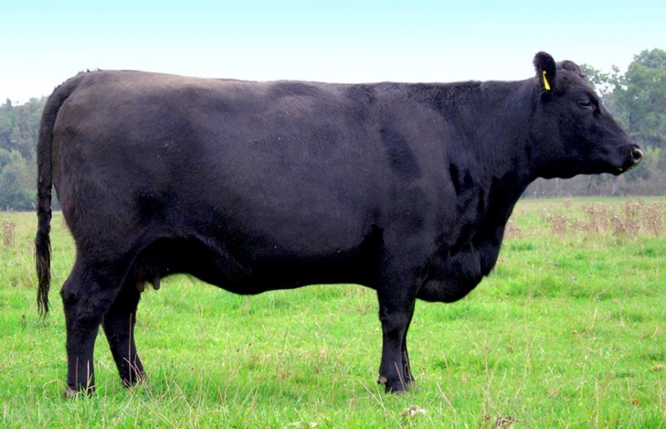 | 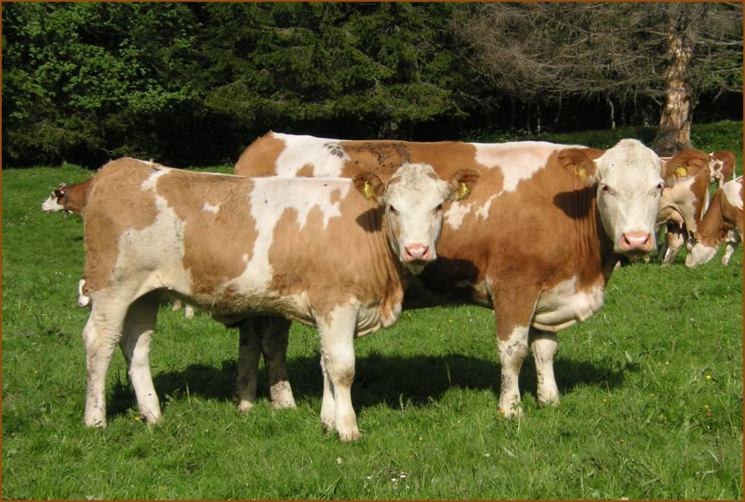
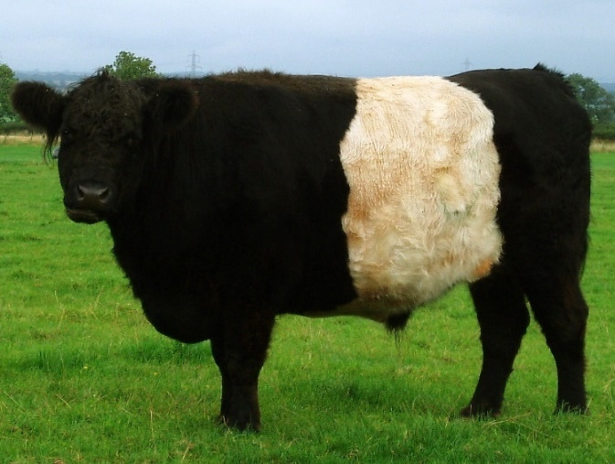 | 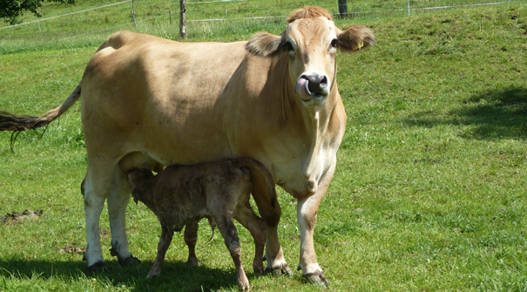

Races bovines laitières
Situation
À l’aide des photos à la page suivante, identifiez les principales races laitières.
- Quel est le nom de chacune de ces races et quelles sont leurs particularités ?
- Choisissez une race et expliquez son but d’élevage ?
- Laquelle de ces huit races choisiriez-vous pour une exploitation laitière biologique en région de plaine ? Justifiez votre réponse.

Photos : voir à la page suivante

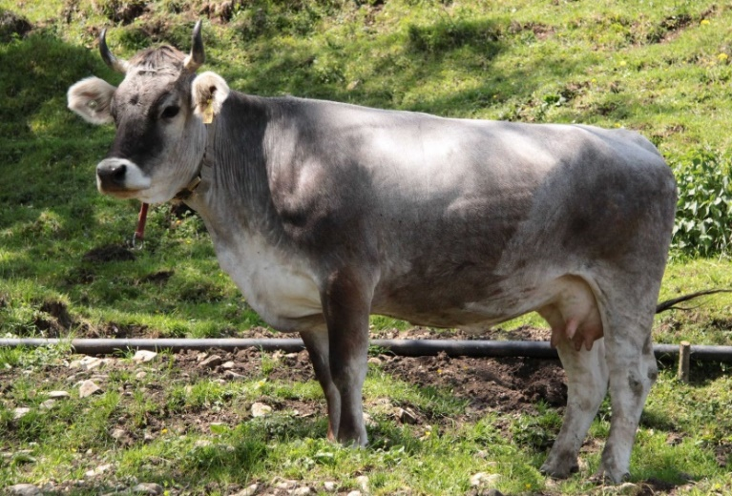
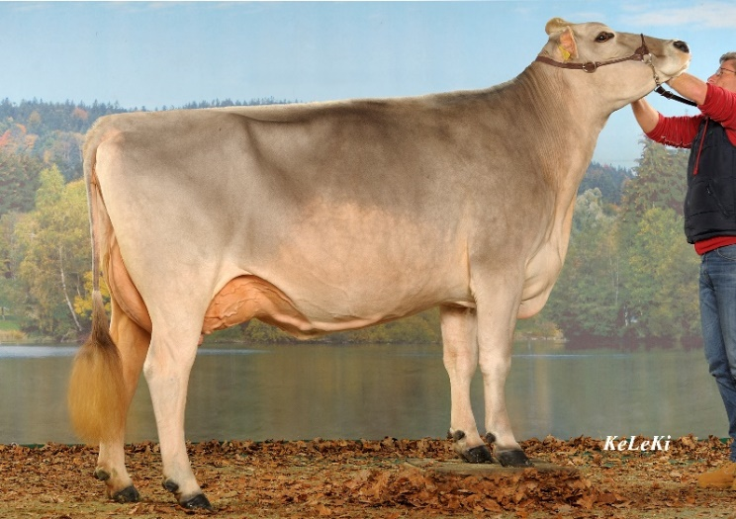
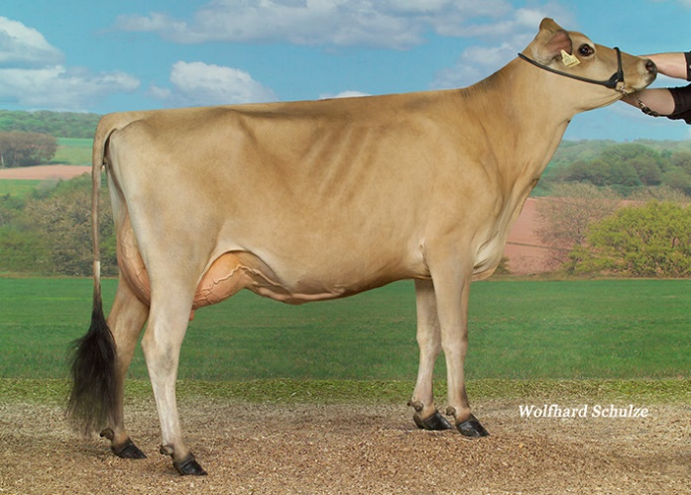

Races de bovins à viande
Situation
À l’aide des photos à la page suivante, identifiez les principales races de bovins à viande.
- Quel est le nom de chacune de ces races et quelles sont leurs particularités ?
- Choisissez une race et expliquez son but d’élevage ?
- Laquelle de ces huit races choisiriez-vous pour une exploitation d’élevage allaitant biologique en région de montagne ? Justifiez votre réponse.

Photos : voir à la page suivante

Bovins à viande

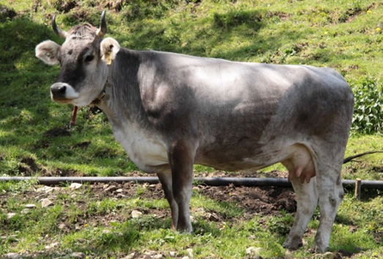 | 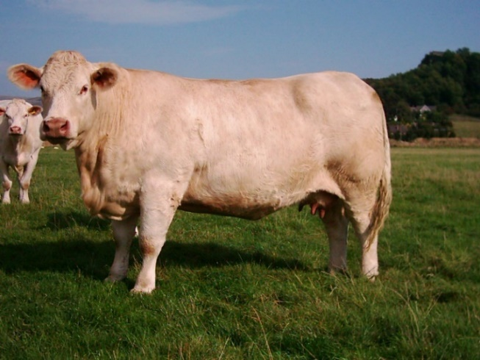
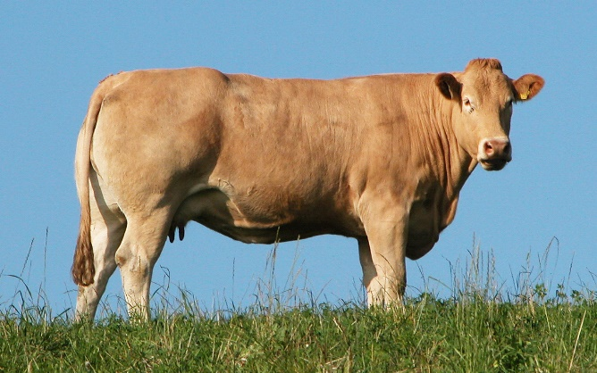
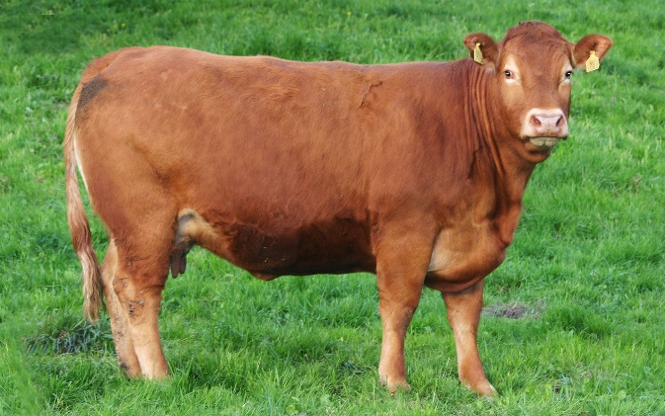  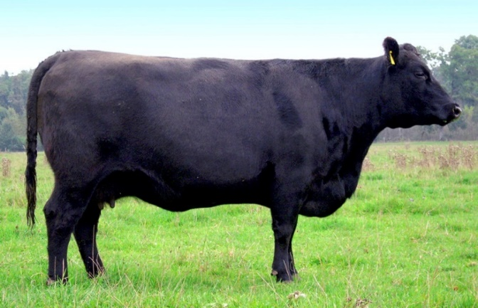 | 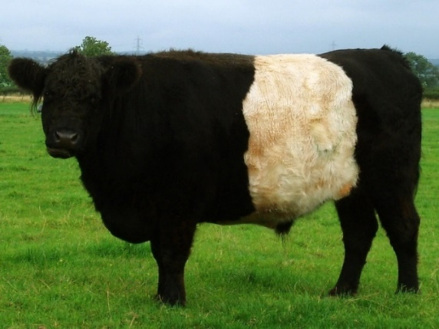  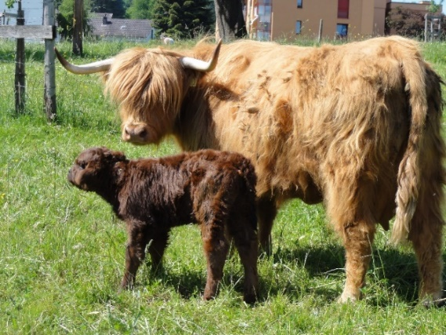

Affouragement au pâturage
Situation
Le pâturage pose des exigences élevées en matière de gestion. Cela s'accentue encore avec une éventuelle sécheresse estivale ou une saison des pluies.
- Expliquez les exigences du Cahier des charges Bourgeon Bio en ce qui concerne le pâturage.
- Expliquez les avantages et les inconvénients du pâturage des vaches laitières pendant toute la période de végétation.
- Comment gérez-vous concrètement les inconvénients et les défis (directives bio, sécheresse, humidité) dans votre entreprise d'apprentissage ? Quels sont les systèmes de pâturage les plus adaptés à cet effet, et lesquels le sont moins ?

Ressources : aucunes

Paramètres de fécondité
Situation
Consultez le tableau comportant les paramètres de fécondité d’un troupeau d’une exploitation biologique.
- Expliquez à l’expert ce que signifient les divers chiffres sur la fécondité.
- Évaluez la fécondité de ce troupeau. Quels chiffres attirent particulièrement l’attention ?
- En cas de faible fécondité d’un troupeau, par quoi commencez-vous pour améliorer celle-ci ?

Les paramètres de fécondité
Délai de mise à la reproduction (jours) | 92.6
Période de reproduction (jours) | 48.3
Période de service (jours) | 140.9
Succès de la première insémination (%) | 42.7
Indice d’insémination | 2.3
Intervêlage (jours) | 424.6

Santé des animaux dans l’agriculture biologique
Situation
Les exploitations bio gèrent la santé animale selon un modèle à quatre niveaux.
- Expliquez ce modèle à quatre niveaux pour la santé animale dans les exploitations biologiques.
- À quoi doivent veiller les exploitations bio lorsqu’elles utilisent des antibiotiques ?
- Citez les méthodes de médecine complémentaire les plus fréquentes en médecine vétérinaire et citez en même temps les avantages et inconvénients par rapport à la médecine vétérinaire classique.

Ressources : aucunes

Affouragement du veau nouveau-né
Situation
L’affouragement des veaux est un élément clé pour un élevage biologique réussi.
- Quels points faut-il prendre en compte dans l’affouragement d’un veau nouveau-né ? Pourquoi ?
- Expliquez quelle forme doit prendre l’affouragement des veaux d’élevage jusqu’au sevrage.
- Comment jugez-vous la distribution de concentrés aux veaux ? Quelles sont les autres solutions possibles ?

Ressources : aucunes

Contrôle de l’affouragement
Situation
Dans une exploitation bio, il existe différents moyens pour contrôler si le fourrage est conforme à la production laitière et à la rumination.
- Que signifie l’expression « conforme à la performance laitière et à la rumination » pour une exploitation bio et comment pouvez-vous contrôler si le fourrage est conforme à la performance laitière et à la rumination ?
- À quels stades de la lactation est-il particulièrement important que les vaches d’une exploitation biologique soient affouragées conformément à leur performance laitière ? Que se passe-t-il si ce n’est pas le cas ?
- Dans la plupart des exploitations, il y a des prairies et des pâturages de différente qualité. Que devez-vous faire pour pouvoir proposer une alimentation adaptée à la performance au plus grand nombre d’animaux possible ?

Ressources : aucunes

Contrôle laitier Schéma à 6 cases
Tâche
Le feed-back du contrôle laitier sert à l'agriculteur d'outil de gestion important pour le contrôle de l'alimentation. Considérez le schéma à 6 cases et le tableau correspondant.
a) Commentez les résultats. Comment se présente l'affouragement sur la base du feed-back dans cette exploitation ? Que changeriez-vous éventuellement ?
b) Faites une supposition sur le mois au cours duquel l'échantillon a été prélevé. Pour quelle raison ?
c) Quelles conclusions pouvez-vous tirer concernant le métabolisme ? Que faut-il faire ?
Rapport
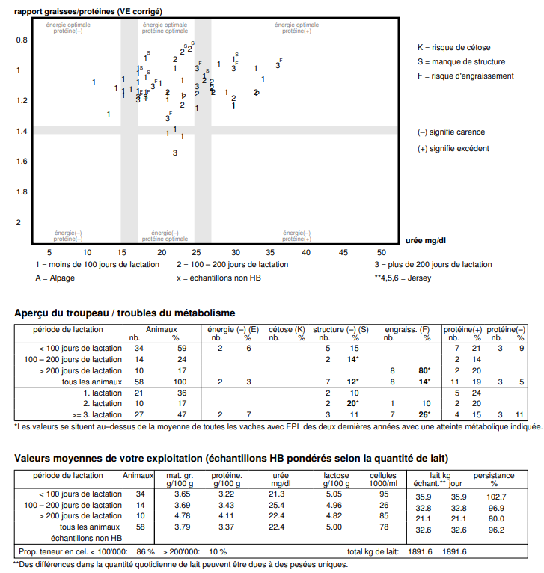

Décision en matière de sélection
Situation
La vache « XY » (voir feuille de performance fournie) sera bientôt en chaleur. Vous devez décider si vous voulez l’inséminer, attendre encore un peu, ou renoncer à l’insémination.
- Justifiez votre réponse.
- Si vous optez pour l’insémination, sélectionnez un taureau dans le catalogue et justifiez votre choix.

Ressources
Catalogue des taureaux, feuille de performance d’une vache (voir annexes)

Évolution de la NEC d’une vache bio
Situation
La vache Bambi présente une NEC de 3,75 au moment du vêlage. Après six semaines, une nouvelle notation de l’état corporel indique que sa NEC est de 2,75.
- Comment jugez-vous ces points NEC ou leur évolution ? Quel trouble métabolique cela indique-t-il ? Expliquez de manière précise. ?
- Quelles sont les conséquences de ce trouble métabolique sur la lactation suivante ?
- Comment pouvez-vous prévenir ce trouble du métabolisme (mesures à court et à long terme) ?

Ressources : aucunes

Vente de bétail, garantie en matière de commerce de bétail laitier bio
Situation
Sur votre exploitation biologique vous avez trop de vaches et voulez vendre une de ces trois vaches laitières bio.
- Laquelle de ces vaches vendriez-vous et pourquoi ?
- Qu’est-ce qu’une garantie en matière de commerce de bétail ? Quelles garanties pouvez-vous fournir à l’acheteur pour ces trois animaux ?
- Quel prix pensez-vous pouvoir tirer de ces trois animaux ?

Ressources
Feuilles de performance de trois vaches (voir en annexe de l’examen)
Lien vers les prix des labels USP.

Vente de bétail, garantie en matière de commerce de vaches allaitants bio
Situation
Sur votre exploitation biologique vous avez trop de vaches et voulez vendre une de ces trois vaches laitières BIO.
- Laquelle de ces vaches vendriez-vous et pourquoi ?
- Qu’est-ce qu’une garantie en matière de commerce de bétail ? Quelles garanties pouvez-vous fournir à l’acheteur pour ces trois animaux ?
- Quel prix pensez-vous pouvoir tirer de ces trois animaux ?

Ressources
Feuilles de performance de 3 vaches (voir en annexe de l’examen)
Lien vers les prix des labels USP.

Utilisation de médecine alternative pour soigner les animaux
Situation
L’homéopathie est l’une des méthodes de traitement de la médecine complémentaire les plus appréciées aux exploitations biologiques.
- Expliquez le principe d’action fondamental de l’homéopathie. De quoi faut-il particulièrement tenir compte lorsqu’on utilise l’homéopathie ?
- Citez des méthodes alternatives à l’homéopathie. Indiquez à chaque fois un traitement possible / une maladie. Quels sont les avantages et les inconvénients de ces méthodes ?
- Où voyez-vous les limites du recours à l’homéopathie ?

Ressources : aucunes

Santé animale : diarrhée des veaux
Situation
Dans votre entreprise formatrice biologique, un veau a la diarrhée. Vous voulez traiter l’animal avec une méthode de médecine complémentaire.
- Que faites-vous en premier ? Quand faut-il faire appel au vétérinaire ?
- Quels remèdes de médecine complémentaire connaissez-vous contre la diarrhée des veaux ? Décrivez plus précisément l’un de ces remèdes.
c) La prévention joue un rôle central en agriculture biologique : comment pouvez-vous prévenir la diarrhée chez les veaux ?
Ressources : aucunes

Acheter une vache allaitante
Vous assistez à une vente aux enchères et voulez acheter une vache allaitante pour compléter le troupeau d’élevage de votre exploitation bio.
- Citez les critères dont vous allez tenir compte en particulier pour le choix de l’animal. A quoi devez-vous faire attention en tant qu'entreprise bio ?
- Choisissez à l’aide du certificat d’élevage la vache qui correspond le mieux à ces caractéristiques.
- Quel serait le prix maximum que vous payeriez pour cette vache ?

Ressources
  - Certificats d’élevage des vaches allaitantes (si possible vaches allaitantes à l’étable)
  - Lien vers le prix des labels USP

Santé des veaux : élevage allaitant
Situation
Vous effectuez les contrôles de routine auprès des veaux du troupeau de vaches allaitantes pour surveiller leur état de santé.
- À quels critères faites-vous attention lors de ces contrôles ?
- Comment procédez-vous lorsque vous soupçonnez qu’un veau a une pneumonie?
- Comment pouvez-vous prévenir les maladies pulmonaires chez les veaux dans l’étable de vaches allaitantes ?

Ressources : aucunes

Élevage des veaux par la mère ou une vache nourrice
Situation
Sur votre exploitation biologique, vous avez installé, à l’intention des passants, une affiche informative sur l’élevage des veaux sous la mère ou avec une vache nourrice. Une promeneuse s’y intéresse et vous demande de lui donner des explications complémentaires. Donnez-lui des renseignements :
- Décrivez le comportement naturel de la vache avec son veau, de la naissance jusqu’au cinquième mois, au sein du troupeau.
- Qu’entend-on par élevage de veaux par la mère ou une vache nourrice ?
- Quels sont les avantages et les inconvénients de l’élevage de veaux par leur mère ou des vaches nourrices ?

Ressources : aucunes

Élevage bio de porcs
Situation
En agriculture biologique, on cherche à pratiquer un élevage le plus conforme possible aux espèces animales.
- Expliquez le comportement typique des porcs.
- Comment le cahier des charges bio garantit-il que le comportement typique de l'espèce est rendu possible dans l'élevage de porcs bio ?
- Quels sont les points auxquels il faut faire particulièrement attention lors de l'élevage de porcs en plein air ?
Ressources : aucunes

Génétique des porcs biologiques
Tâche
La génétique utilisée dans l'élevage de porcs bio est souvent la même que celle utilisée dans la production de viande de porc conventionnelle.
a) Expliquez l'objectif de sélection de l'élevage de porcs bio.
b) Quels sont les défis posés par l'utilisation de la génétique conventionnelle dans l'élevage de porcs bio ?
c) Quelles sont les possibilités dont disposent les exploitations bio pour faire face à ces défis ?
Ressources : aucune

Alimentation des porcs bio
Tâche
L'alimentation des porcs bio diffère considérablement de l'alimentation conventionnelle des porcs.
a) Citez les différences entre l'alimentation conventionnelle et l'alimentation biologique des porcs.
b) Quels sont les défis posés par une alimentation 100% bio ?
c) Quelles approches pourraient contribuer à garantir une alimentation 100% bio ?
Outil : Cahier des charges de l'alimentation biologique

Élevage bio de volailles
Situation
En agriculture biologique, on cherche à pratiquer un élevage et une alimentation les plus conformes possibles aux espèces animales.
- Quels sont les comportements naturels que l’on prend plus en compte dans l’élevage et l’alimentation de volaille bio que dans la détention soumise aux prescriptions AQ ?
- Le secteur bio a décidé d’interdire de tuer les poussins dans les élevages de poules pondeuses à partir du 1er janvier 2026. Quelles solutions sont mises en œuvre dans la pratique ?
- Avec quels arguments vendriez-vous les « nouveaux » œufs bio (à partir du 1.1.2026) aux consommateurs ?

Ressources : aucunes

Aspect saisonnier du marché du lait bio
Situation
Au cours de l’année, les quantités de lait bio livrées varient en fonction de la saison.
- Décrivez cette évolution saisonnière. Quelles en sont les possibles causes et pourquoi est-elle particulièrement marquée dans les exploitations bio ?
- Comment pouvez-vous tirer profit de l’aspect saisonnier ?

Ressources : aucunes

Aspect saisonnier du marché de la viande bio
Au cours de l’année, les prix de la viande bovine bio sont sujets à de fortes variations saisonnières.
- Quelles catégories de bovins sont particulièrement concernées par l’aspect saisonnier ? Décrivez cette évolution saisonnière et expliquez-en les raisons.
- Comment pouvez-vous tirer profit de l’aspect saisonnier ou le contourner ?

Ressources : aucunes

Tarissement des vaches bio
Dans votre entreprise formatrice d’agriculture biologique, deux vaches doivent être taries.
- À quoi devez-vous veiller concernant l’affouragement et la détention de ces vaches ? Quelle différence y a-t-il entre l’affouragement du début et de la fin de la période de tarissement ?
- Le tarissement d’une vache sur une exploitation bio peut être réalisé au moyen d’antibiotiques. Quelles sont les prescriptions en matière d’utilisation d’antibiotiques pour le tarissement en agriculture biologique ?
- Quelles sont les autres solutions possibles pour tarir une vache sur une exploitation bio ? Quelles difficultés présentent-elles ?

Ressources : aucunes

Affouragement d’hiver d’un troupeau de vaches laitières
Situation
Une exploitation bio détient des vaches laitières en lactation, des vaches taries, ainsi que des veaux et des génisses d’élevage.
Les fourrages suivants ont été conservés pour l’affouragement d’hiver :
• Ensilage d’herbe de première coupe de prairies temporaires en silo-tour
• Ensilage de maïs
• Herbe d’automne en balles d’ensilage
• Foin et regain de prairies temporaires et naturelles séché à l’air
• Foin écologique
• Paille

- Expliquez les exigences du Cahier des charges Bourgeon Bio qui sont importantes pour l'alimentation des ruminants
- Attribuez les fourrages disponibles aux différentes catégories d’animaux. Justifiez votre réponse.
- Est-il nécessaire d’acheter d’autres aliments ?

Ressources : aucunes

Affouragement d’hiver d’un troupeau de vaches allaitantes
Situation
Une exploitation bio détient des vaches allaitantes pour la production de Natura-Beef, un taureau d’élevage et la remonte.
Les fourrages suivants ont été conservés pour l’affouragement d’hiver :
• Ensilage d’herbe de première coupe de prairies temporaires en silo-tour
• Herbe d’automne en balles d’ensilage
• Ensilage de maïs
• Foin et regain de prairies temporaires et naturelles séché à l’air
• Foin écologique
• Paille

- Expliquez les exigences du Cahier des charges Bourgeon Bio qui sont importantes pour l'alimentation des ruminants
- Attribuez les fourrages disponibles aux différentes catégories d’animaux.
Justifiez votre attribution.
- Est-il nécessaire d’acheter d’autres aliments ?

Ressources : aucunes

Affouragement des vaches taries
Situation
Dans votre exploitation bio, les vaches taries doivent être nourries. La ration indiquée dans l’annexe est prévue pour ces vaches taries.
- Distribueriez-vous cette ration aux vaches taries. Justifiez de manière détaillée et, si nécessaire formulez des mesures d’amélioration.
- Comment pouvez-vous contrôler la ration des vaches taries ?

Ration aux vaches taries : voir à la page suivante

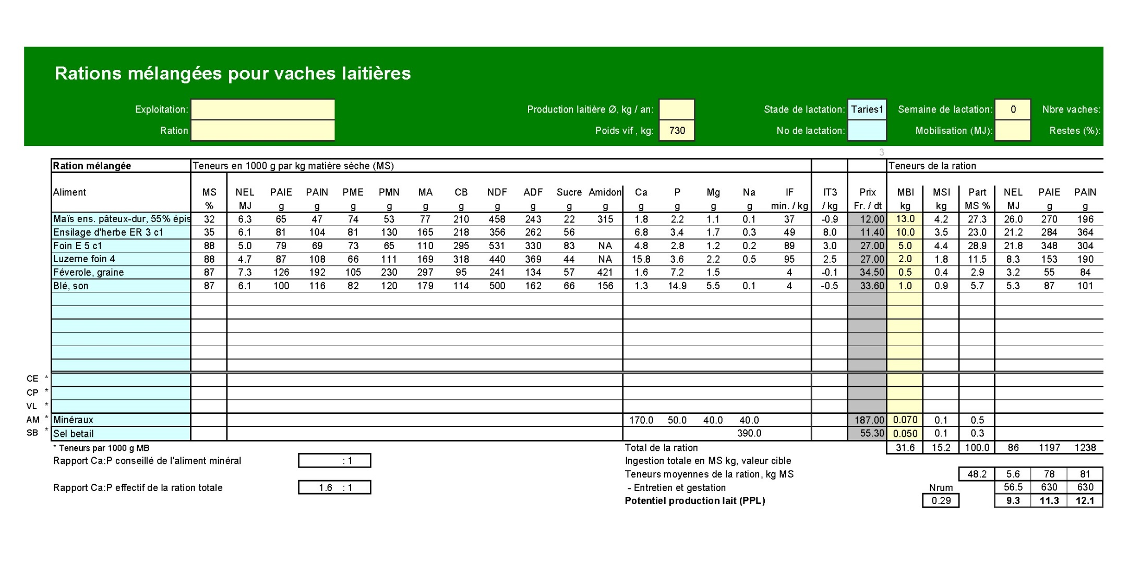

Choisir des animaux d’élevage (bétail laitier bio) | Obj. : B8.2, B8.4
Situation
Vous produisez du lait dans votre exploitation bio. Les surfaces sont très bien regroupées. Vous réfléchissez aux animaux avec lesquels vous souhaitez continuer à élever votre troupeau.
- Vous devez choisir des animaux d’élevage convenant à votre exploitation. Quels caractères de performance, de fitness et de morphologie considérez-vous comme importants ? Donnez des indications aussi concrètes que possible et justifiez vos réponses.
- Quels sont les points forts et les points faibles de ces trois vaches si l'on considère ces caractères ?
- Lesquelles de ces trois vaches considéreriez-vous comme des vaches d’élevage et lesquelles comme des vaches de rente ?

Ressources
Feuilles de performances de trois vaches (voir matériel en annexe)

Choisir des animaux d’élevage (vaches allaitantes bio)
Situation
Dans votre exploitation bio, vous détenez des vaches allaitantes et vous vendez les jeunes animaux comme Natura-Beef.
- Décrivez le programme de marque en citant les exigences relatives à l’âge des animaux de boucherie, aux carcasses, à la génétique (ascendance), à l’affouragement, à la détention.
- Quels caractères une vache allaitante doit-elle présenter pour convenir au programme Natura-Beef ?
- Y a-t-il des races qui sont plus adaptées à ce programme de marque ? Y en a-t-il qui sont moins rentables ? Quel rôle joue la situation géographique de l’exploitation ?

Ressources : aucunes

Décompte d’abattage Natura-Beef bio | Obj. : B8.5.3
Situation
Les informations fournies par les décomptes d’abattage de votre exploitation Natura-Beef bio peuvent vous servir à améliorer votre production. Étudiez la présente analyse des données d’abattage.
- Quels sont les critères de qualité des carcasses indiqués sur le document et quelles sont les valeurs visées pour ces critères ?
- Commentez les résultats. Quels sont les points forts et les points faibles ?
- Qu’est-ce qui pourrait être modifié dans les domaines de l’affouragement, de la détention, de la génétique, de la santé et de la gestion, pour améliorer le résultat ?

Ressources
Décompte d’abattage Natura-Beef bio (voir matériel en annexe)

Décompte d’abattage engraissement au pâturage bio
Situation
Votre entreprise formatrice a fait abattre un groupe d’animaux pour le programme « Bœuf de pâturage bio » et le décompte d’abattage est arrivé.
Les informations fournies par les décomptes d’abattage peuvent vous servir à améliorer votre production. Étudiez la présente analyse des données d’abattage.
- Quels sont les critères de qualité des carcasses indiqués sur le document et quelles sont les valeurs visées pour ces critères ?
- Commentez les résultats. Quels sont les points forts et les points faibles ?
- Qu’est-ce qui pourrait être modifié dans les domaines de l’affouragement, de la détention, de la génétique (ascendance), de la santé et de la gestion, pour améliorer le résultat ?

Ressources
Décompte d’abattage Bœuf de pâturage bio (voir matériel en annexe)

Concentrés, affouragement basé sur les herbages
Situation
Les exploitations bio sont soumises à des prescriptions particulières en matière de distribution de concentrés et de pourcentages de fourrage de prairie (frais, ensilé ou séché) et fourrage de pâturage.
- Quelles sont les prescriptions précises de l’affouragement selon le Bourgeon bio ? Pourquoi l’agriculture biologique est-elle soumise à ces prescriptions ? Expliquez-en les raisons fondamentales.
- Les concentrés protéiques bio sont chers et leur utilisation limitée : comment une exploitation biologique peut-elle garantir malgré tout une teneur en protéines suffisamment élevée dans l’alimentation de son bétail bovin ?

Ressources
Lien Version abrégée des exigences bio (notice du FiBL)

Composants du lait sur une exploitation biologique
Tâche
Une exploitation bio avec une part élevée de pâture reçoit en septembre les résultats suivants du contrôle du lait mensuel concernant son cheptel.
Teneur en urée du lait : 40 mg/dl
Teneur en matière grasse du lait : 3,5 %
Teneur en protéine du lait : 2,9 %

- Interprétez ces différentes valeurs. Se situent-elles dans la fourchette normale ? Que pouvez-vous dire concernant l’affouragement ?
- Voyez-vous des risques potentiels pour l’exploitation en relation avec la santé des animaux ?
- L’exploitation doit-elle prendre des mesures ?

Ressources : aucunes

Remonte de troupeau
Situation
Un exploitant bio possède 35 vaches. Il examine différentes solutions de remonte.
- Variante 1 : élevage propre
- Variante 2 : achat de vaches de rente
- Calculez combien il doit, par année, ajouter de remontes avec une durée d’utilisation de 5 ans et un âge au premier vêlage de 27 mois. Au total, combien d’animaux l’exploitation doit-elle pouvoir héberger (place nécessaire) ?
- Citez les possibilités dont dispose l’exploitation pour réduire le nombre de remontes.
- Expliquez les avantages et les désavantages de l’élevage propre ou de l’achat de vaches en termes d’affouragement, de détention, de santé des animaux, de la sélection et des coûts.

Ressources :
Formule de calcul :
Nombre de remontes par an = nombre de vaches laitières / durée moyenne d’utilisation (années)

